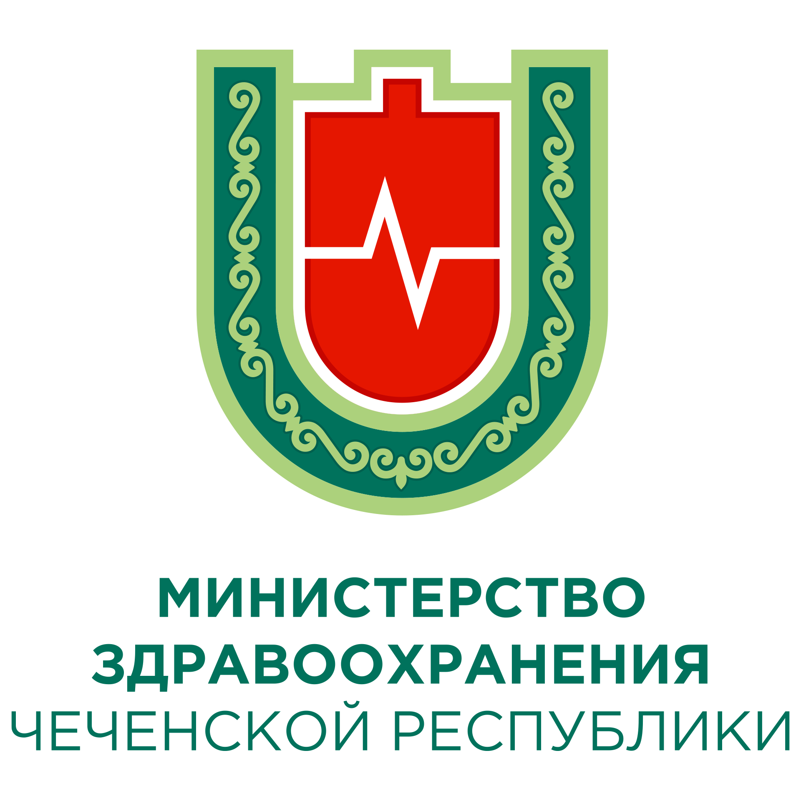
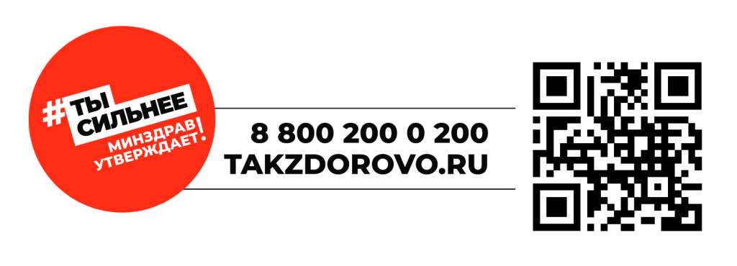

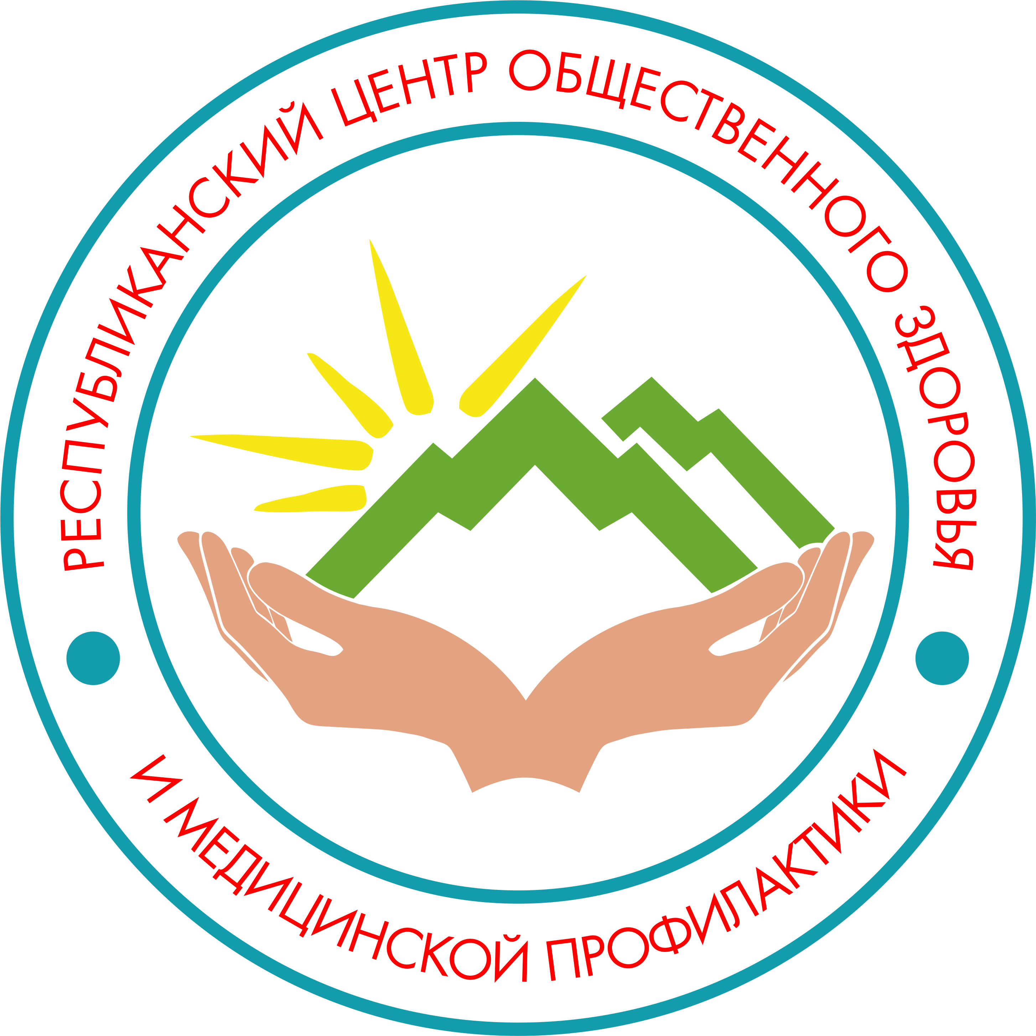
РЕСПУБЛИКАНСКИЙ ЦЕНТР ОБЩЕСТВЕННОГО ЗДОРОВЬЯ и МЕДИЦИНСКОЙ ПРОФИЛАКТИКИ
МИНИСТЕРСТВА ЗДРАВООХРАНЕНИЯ ЧЕЧЕНСКОЙ РЕСПУБЛИКИ

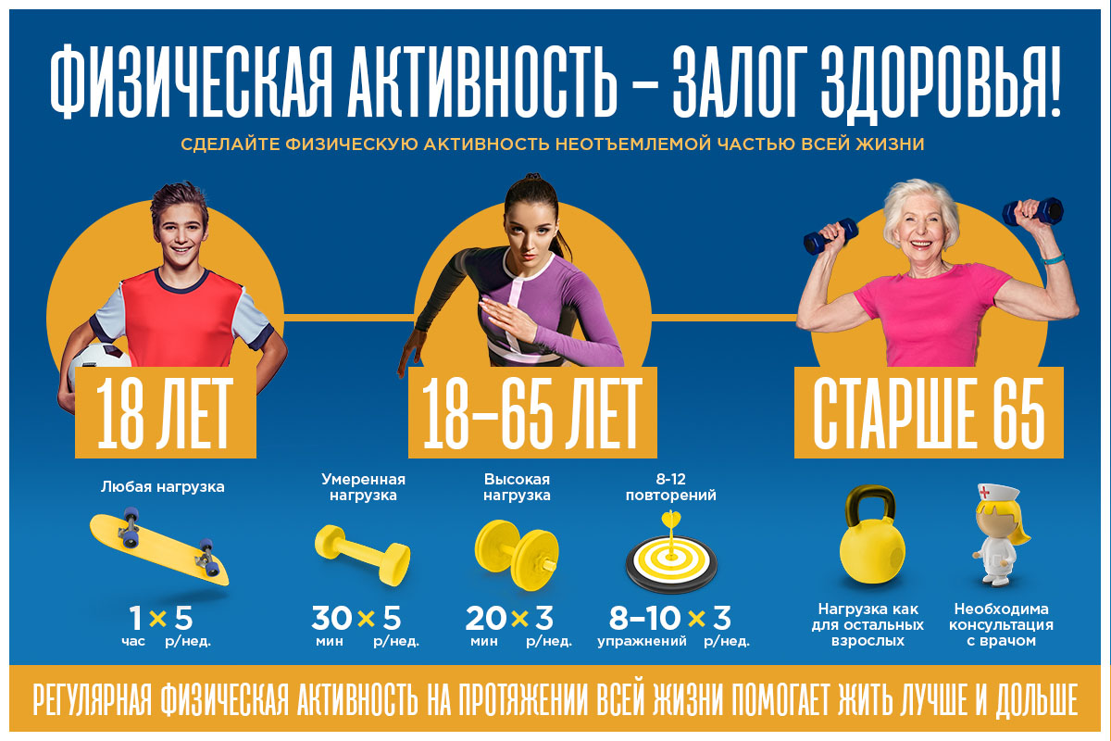
РЕСПУБЛИКАНСКИЙ ЦЕНТР ОБЩЕСТВЕННОГО ЗДОРОВЬЯ и МЕДИЦИНСКОЙ ПРОФИЛАКТИКИ
МИНИСТЕРСТВА ЗДРАВООХРАНЕНИЯ ЧЕЧЕНСКОЙ РЕСПУБЛИКИ
